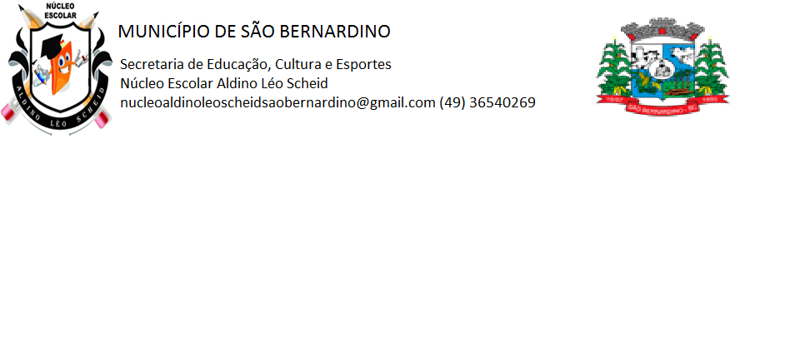

**ATIVIDADES REMOTA**

***PROFESSOR(a)ROSELI BERNADETE WOLFART/ IVAN SANTIM***

***ALUNO(a)___________________________________________________________________________________***

***ENDEREÇO___________________________________________________________________________________***

***ANO: 2021***

***DATA : 22 DE FEVEIRO 2021 A 05 DE MARÇO DE 2021.***



PROFESSORA: ROSELI WOLFART /IVAN SANTIN

DIA: 22 DE FEVEIRO A 05 DE MARÇO.

ALUNO:___________________________________ 2º ANO MATUTINO E VESPERTINO.

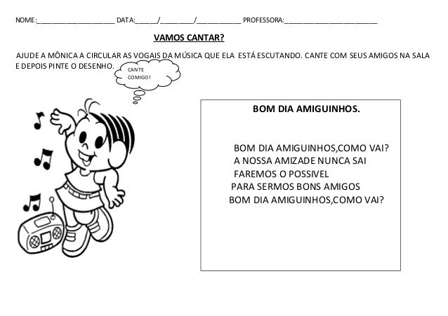

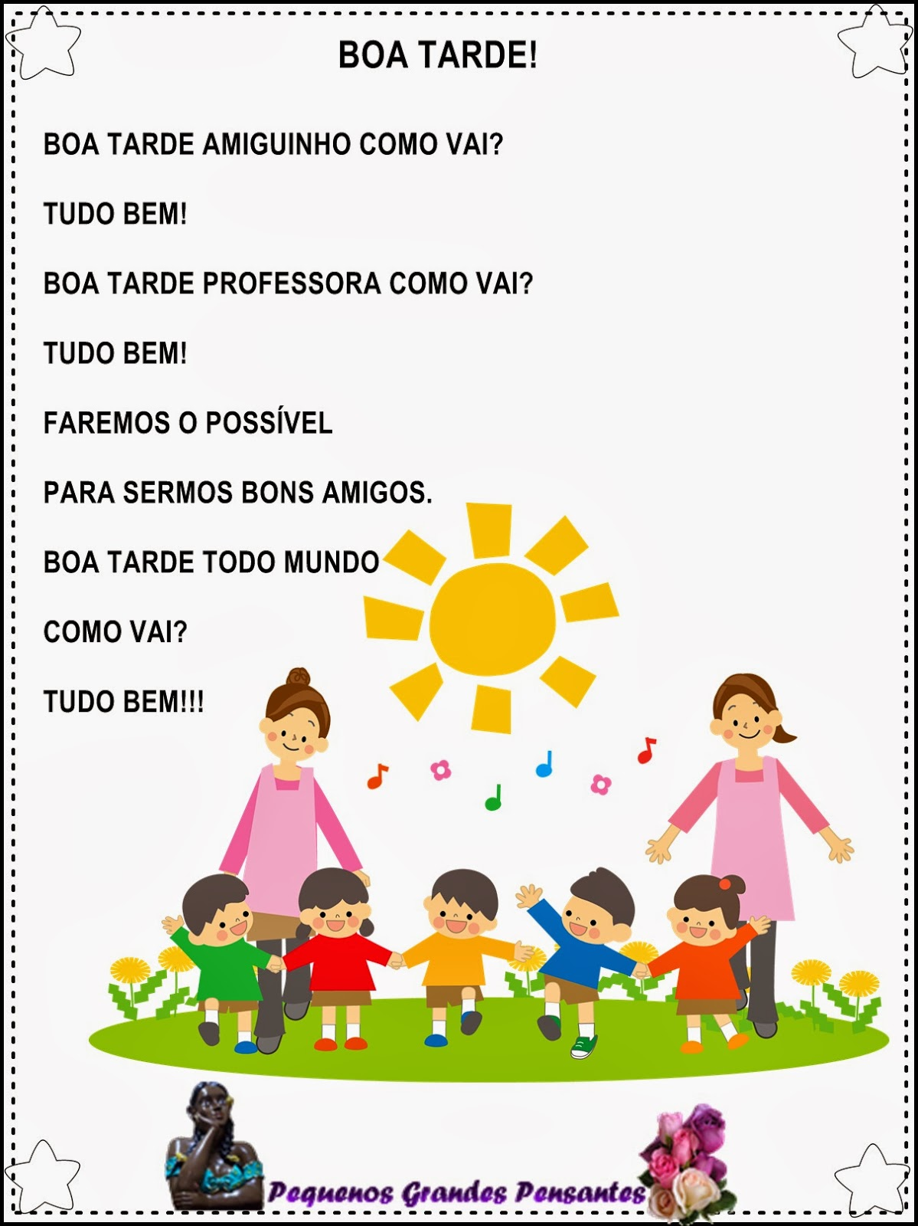



PROFESSORA: ROSELI WOLFART /IVAN SANTIN

DIA: 22 DE FEVEIRO A 05 DE MARÇO.

ALUNO:___________________________________ 2º ANO MATUTINO E VESPERTINO.

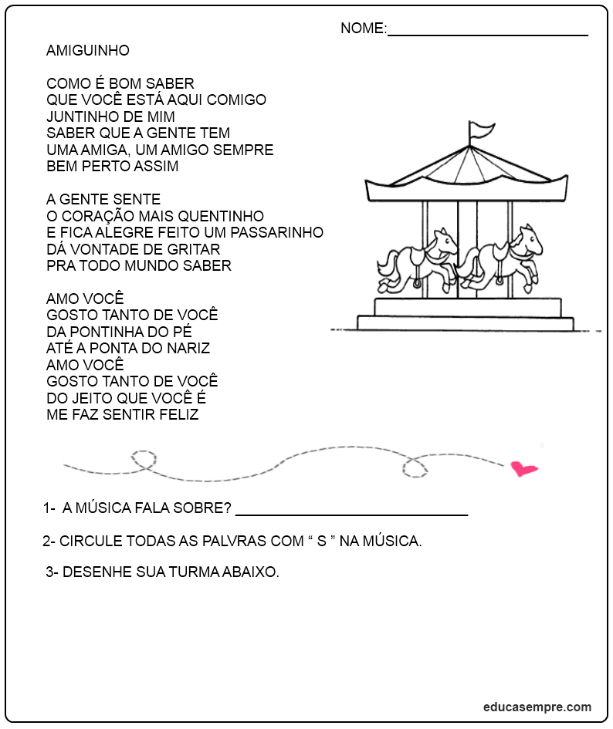



PROFESSORA: ROSELI WOLFART /IVAN SANTIN

DIA: 22 DE FEVEIRO A 05 DE MARÇO.

ALUNO:___________________________________ 2º ANO MATUTINO E VESPERTINO.

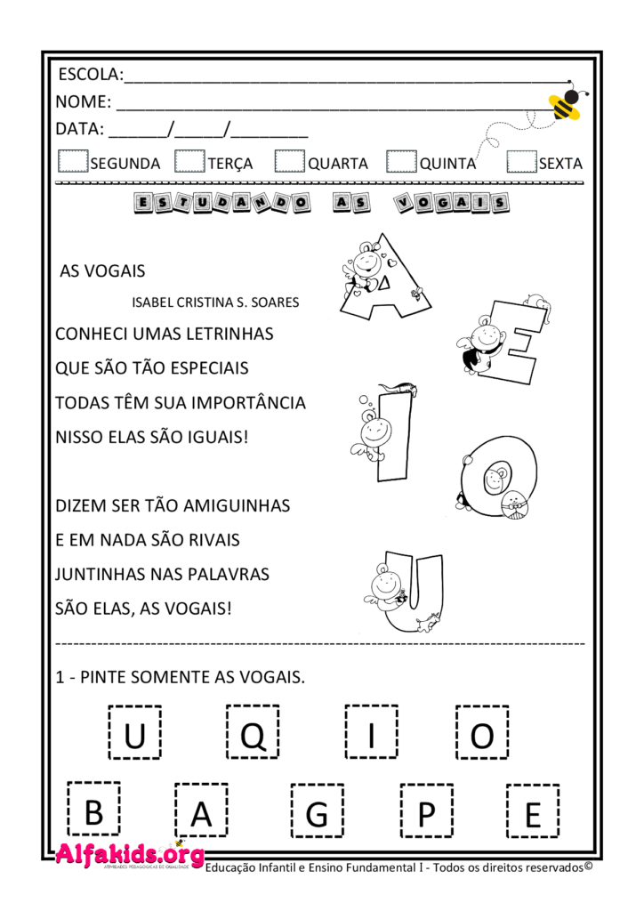

ESCREVA PALAVRAS COMEÇADAS:

|  |
| --- |
| **A-** |
|  |
| **E-** |
|  |
| **I-** |
|  |
| **O-** |
|  |
| **U-** |
|  |



PROFESSORA: ROSELI WOLFART /IVAN SANTIN

DIA: 22 DE FEVEIRO A 05 DE MARÇO.

ALUNO:___________________________________ 2º ANO MATUTINO E VESPERTINO.

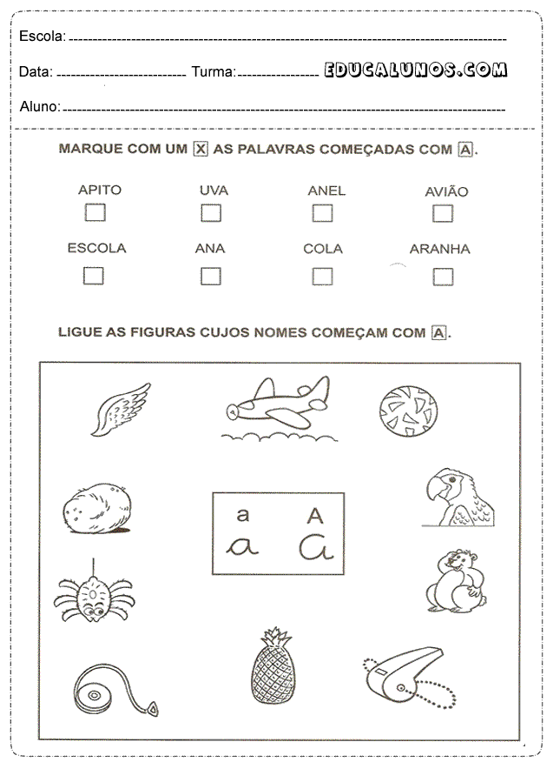

ESCREVA PALAVRAS COMEÇADAS COM **A**

|  |
| --- |
|  |
|  |
|  |
|  |
|  |



PROFESSORA: ROSELI WOLFART /IVAN SANTIN

DIA: 22 DE FEVEIRO A 05 DE MARÇO.

ALUNO:___________________________________ 2º ANO MATUTINO E VESPERTINO.

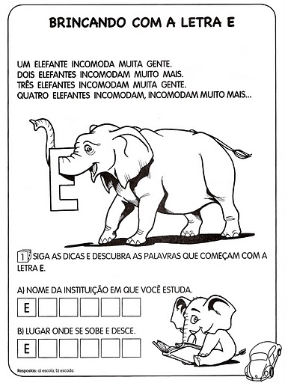



PROFESSORA: ROSELI WOLFART /IVAN SANTIN

DIA: 22 DE FEVEIRO A 05 DE MARÇO.

ALUNO:___________________________________ 2º ANO MATUTINO E VESPERTINO.

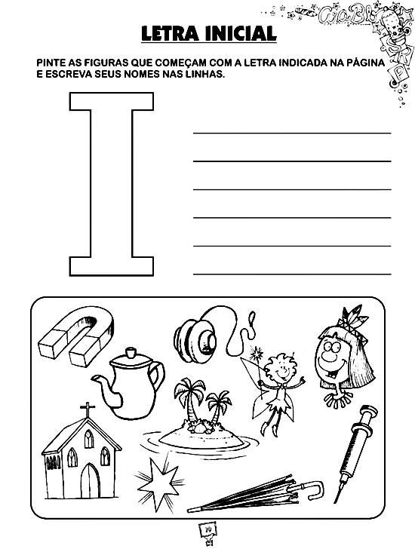



PROFESSORA: ROSELI WOLFART /IVAN SANTIN

DIA: 22 DE FEVEIRO A 05 DE MARÇO.

ALUNO:___________________________________ 2º ANO MATUTINO E VESPERTINO.

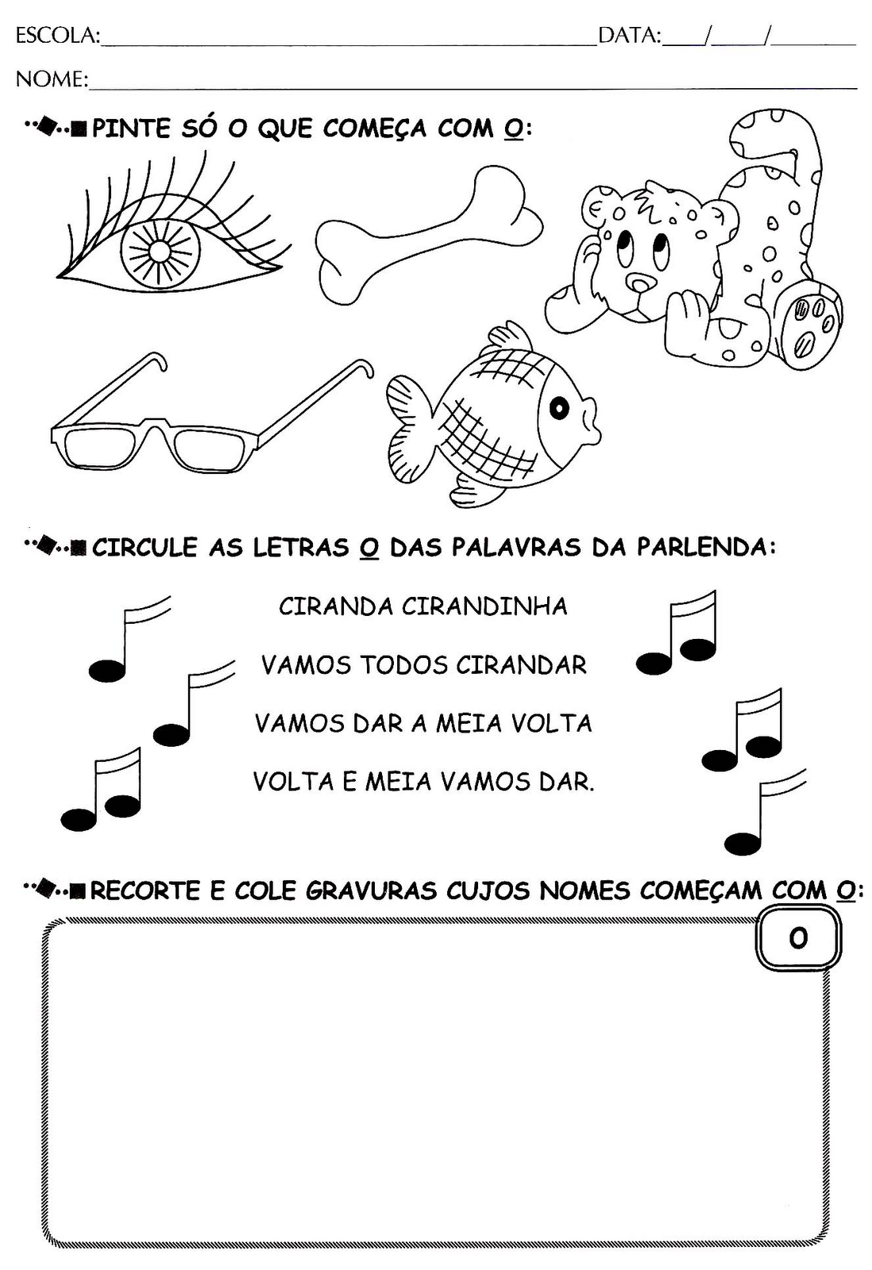

ESCREVA PALAVRAS COMEÇADAS COM O.

|  |
| --- |
|  |
|  |
|  |
|  |
|  |



PROFESSORA: ROSELI WOLFART /IVAN SANTIN

DIA: 22 DE FEVEIRO A 05 DE MARÇO.

ALUNO:___________________________________ 2º ANO MATUTINO E VESPERTINO.

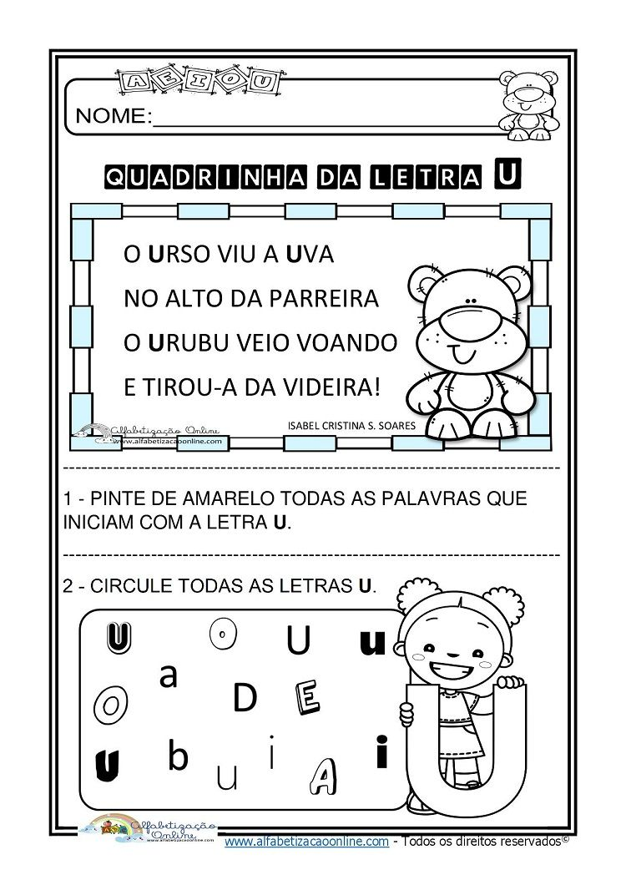

ESCREVA PALAVRAS COMEÇADAS COM U.

|  |
| --- |
|  |
|  |
|  |



PROFESSORA: ROSELI WOLFART /IVAN SANTIN

DIA: 22 DE FEVEIRO A 05 DE MARÇO.

ALUNO:___________________________________ 2º ANO MATUTINO E VESPERTINO.

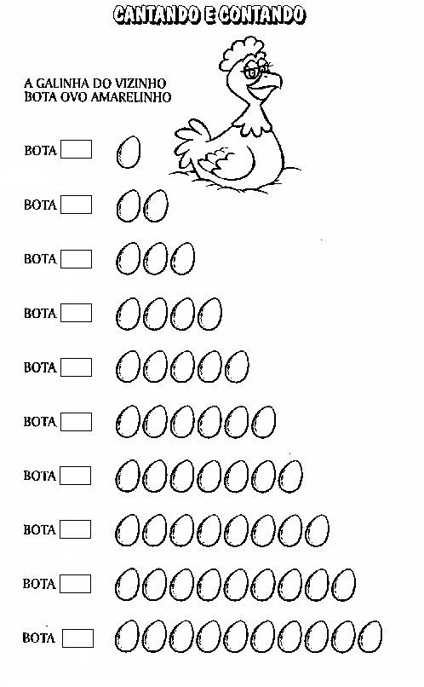

ESCREVA OS NÚMEROS ATÉ 20.

|  |
| --- |
|  |
|  |
|  |
|  |
|  |



PROFESSORA: ROSELI WOLFART /IVAN SANTIN

DIA: 22 DE FEVEIRO A 05 DE MARÇO.

ALUNO:___________________________________ 2º ANO MATUTINO E VESPERTINO.

**DESENHE E LIGUE A ATIVIDADE ABAIXO:**

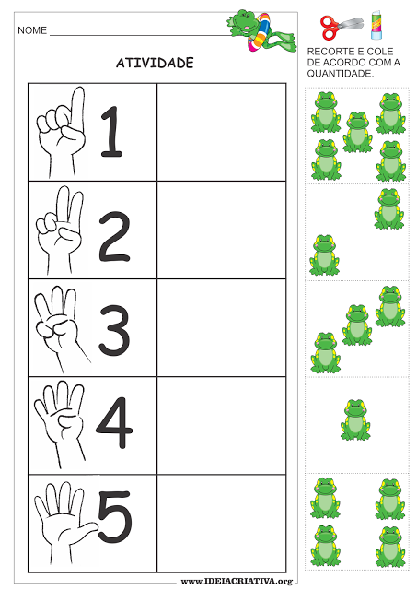



PROFESSORA: ROSELI WOLFART /IVAN SANTIN

DIA: 22 DE FEVEIRO A 05 DE MARÇO.

ALUNO:___________________________________ 2º ANO MATUTINO E VESPERTINO.

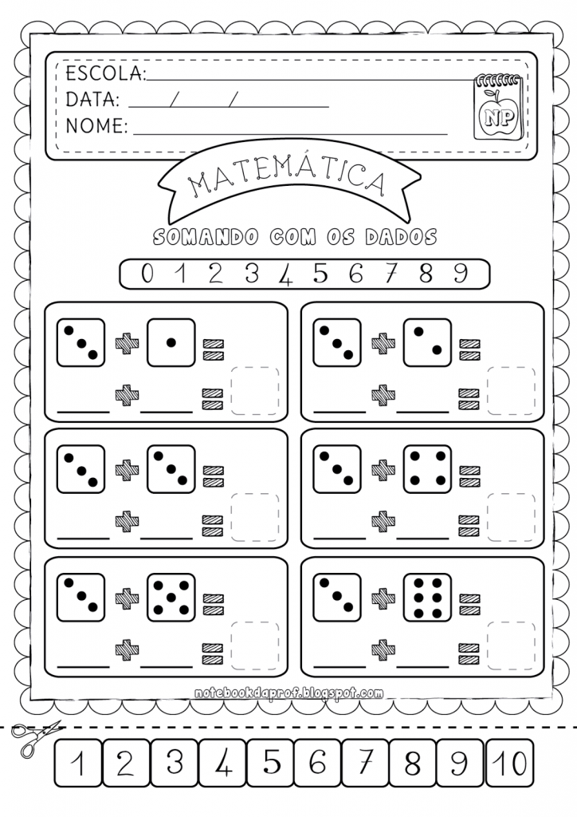



PROFESSORA: ROSELI WOLFART /IVAN SANTIN

DIA: 22 DE FEVEIRO A 05 DE MARÇO.

ALUNO:___________________________________ 2º ANO MATUTINO E VESPERTINO.

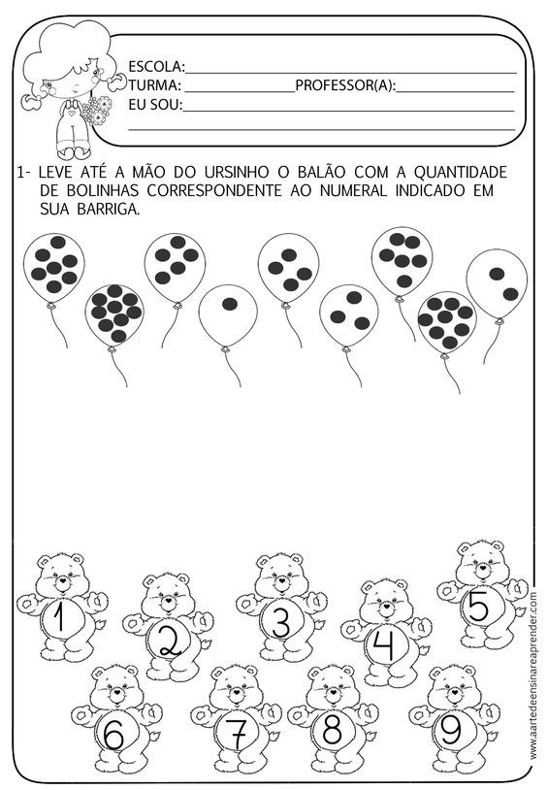



PROFESSORA: ROSELI WOLFART /IVAN SANTIN

DIA: 22 DE FEVEIRO A 05 DE MARÇO.

ALUNO:___________________________________ 2º ANO MATUTINO E VESPERTINO.

